
Совет народных депутатов
Тяжинского муниципального района

42-я очередная сессия

Решение

от | 26.12.2018 |  | № | 217

Об утверждении Стратегии социально-экономического развития Тяжинского муниципального района до 2035 года

Руководствуясь Федеральным законом от 06.10.2003 N 131-ФЗ "Об общих принципах организации местного самоуправления в Российской Федерации", Федеральным законом от 28.06.2014 N 172-ФЗ "О стратегическом планировании в Российской Федерации", Уставом Тяжинского муниципального района, Совет народных депутатов Тяжинского муниципального района
решил:
1. Утвердить Стратегию социально-экономического развития Тяжинского муниципального района до 2035 года согласно Приложению к настоящему решению.
2. Разместить настоящее решение на официальном сайте администрации Тяжинского муниципального района на странице Совета народных депутатов Тяжинского муниципального района.
3. Решение вступает в силу со дня его официального опубликования.
4. Контроль за исполнением данного решения возложить на Корневу Н.И., председателя комитета по бюджету, налогам и финансам.

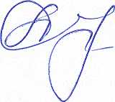Председатель Совета народных депутатов
Тяжинского муниципального района А.И. Сорокин

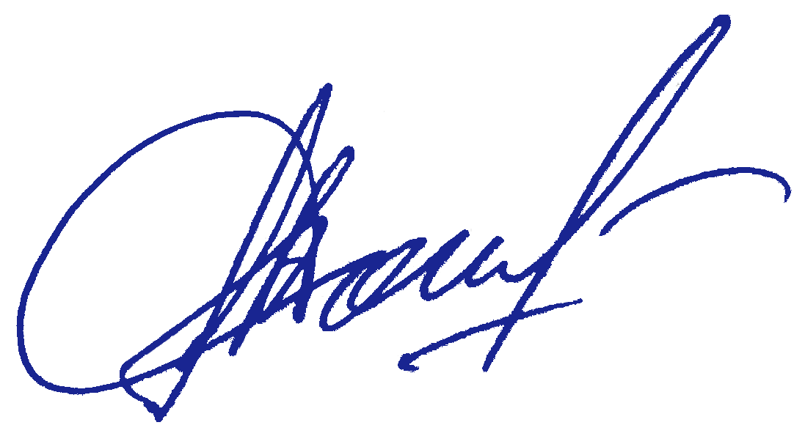Глава Тяжинского
муниципального района С.Н. Кошкин

